|  |  |
| --- | --- |
| ỦY BAN NHÂN DÂN HUYỆN HÓC MÔN  TRƯỜNG THCS THỊ TRẤN  **ĐỀ CHÍNH THỨC**  ***(Đề gồm 2 trang)*** | KIỂM TRA CUỐI HỌC KỲ I NĂM HỌC 2023 – 2024  MÔN: VẬT LÝ KHỐI LỚP: 9  Thời gian: 45 phút |

**Câu 1: (2,0 điểm)**

a) Phát biểu định luật Ohm.

b) Vì sao nói dòng điện có mang năng lượng?

**Câu 2: (1,5 điểm)**

Trên bóng đèn có ghi (220 V – 100 W). Đèn được sử dụng ở hiệu điện thế 220V.

a) Nêu ý nghĩa các số ghi trên đèn.

b) Tính tiền điện phải trả khi sử dụng đèn này trong 1 tháng (30 ngày). Biết mỗi ngày sử dụng đèn trong 6 h và 1kWh là 2000 đồng.

**Câu 3: (2,0 điểm)**

a) Nêu tương tác giữa hai cực từ nam châm khi đưa hai cực của nam châm lại gần nhau.

b) Vẽ lại hình bên và xác định tên các cực của thanh nam châm. Quy ước đầu tô đậm của kim nam châm là cực Bắc.

c) Quan sát hai nam châm điện sau đây và cho biết nam châm điện ở hình nào có lực từ mạnh hơn? Vì sao?

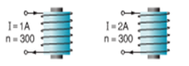

Hình 2

Hình 11

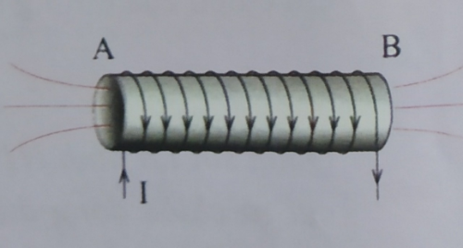**Câu 4: (1,5 điểm)**

a) Từ trường tồn tại ở đâu?

b) Dùng quy tắc nắm tay phải hãy cho biết đường sức từ trong lòng ống dây có chiều đi từ đầu A đến đầu B hay đi từ đầu B đến đầu A của ống dây.

**Câu 5: (1,5 điểm)**

Hai điện trở R1 = 10Ω, R2 = 15Ω mắc nối tiếp nhau rồi nối vào một nguồn điện có hiệu thế không đổi U = 12V.

a) Tính điện trở tương đương của mạch và công suất tiêu thụ của mạch.

b) Thay điện trở R1 bằng bóng đèn (6V - 2,4W) thì đèn có sáng bình thường không? Vì sao?

**Câu 6: (1,5 điểm)**

a) Thế nào là lực điện từ?

b) Dùng quy tắc bàn tay trái em hãy xác định chiều của lực điện từ trong hình sau.( vẽ lại hình)

N

S

+

---------Hết---------